«Красный, желтый, зеленый».
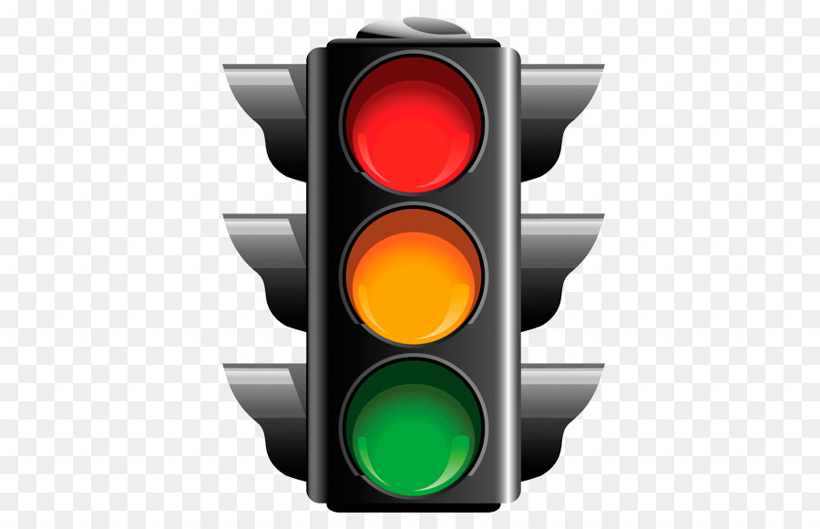
Уважаемые родители! Огромной трагедией является факт гибели детей на дорогах, поэтому необходимо ежедневно поднимать этот вопрос в семьях. Как вы слышите из источников информации, ежегодно на дорогах и улицах городов и сёл совершаются сотни дорожно-транспортных происшествий, в результате которых десятки детей погибают и сотни получают ранения и травмы. Именно поэтому дорожно-транспортный травматизм остаётся приоритетной проблемой общества, требующей решения на государственном уровне. Главная причина –безнадзорность детей, т. е отсутствие в семьях надлежащего воспитания по данному вопросу. Недопустимым является то, что дети гибнут на глазах у родителей, более того, по вине родителей, когда родители не соблюдают элементарные меры предосторожности. Ребёнок перебегает дорогу, вырвавшись из рук отца или мамы, а часто можно видеть и такую «картину», когда родители даже не держат ребёнка за руку. Ребятам всё интересно на улице и они стремятся туда, не понимая ещё, что неожиданно появиться на проезжей части или перебежать дорогу на близком расстоянии от проходящего транспорта – это большая опасность.
Мы, воспитатели, и вы, родители, должны уберечь наших детей от гибели на дорогах. Готовить ребёнка к жизни в социуме надо с самого раннего возраста.
В нашем детском саду уделяется огромное внимание изучению правил дорожного движения. Здесь есть все условия, чтобы наглядно ознакомить детей с дорогой и тротуаром, рассказать им об их назначении, чем мы и занимаемся.
Различать цвета светофора– ещё одна задача. Необходимо, чтобы дети поняли, что красный и зелёный цвета светофора предназначены для пешеходов.
Только зелёный сигнал разрешает пешеходу движение, а красный запрещает. Наши дети маленькие, поэтому мы доносим до детей всё в игровой форме. Проводим с детьми игры «Друг наш светофор», «Красный – зелёный» и другие. Дети уже способны различить большую машину от маленькой, они знают названия автомобилей, запоминают, что необходимо при переходе через дорогу повернуть голову сначала налево, потом направо. И только убедившись, что машин нет поблизости, переходить дорогу. Но, уважаемые родители, то, что рассказывают и показывают воспитатели детского сада – недостаточно. По дороге в дошкольное учреждение разговаривайте со своими детьми, рассказывайте им, как вы переходите дорогу и почему. В игровой форме можно познакомить ребенка с Правилами Дорожного Движения. И чем раньше дети получат сведения о том, как должен вести себя человек на улице, во дворе, тем меньше станет несчастных случаев.
Родители должны помнить, что именно они являются для своего ребенка главным примером правильного и безопасного поведения на улице. Необходимо своевременно обучать детей ориентироваться в дорожной ситуации, воспитывать у ребенка потребность быть дисциплинированным и внимательным, осторожным и осмотрительным.
Помните! Нарушая правила дорожного движения, вы как бы негласно разрешаете нарушать их своим детям!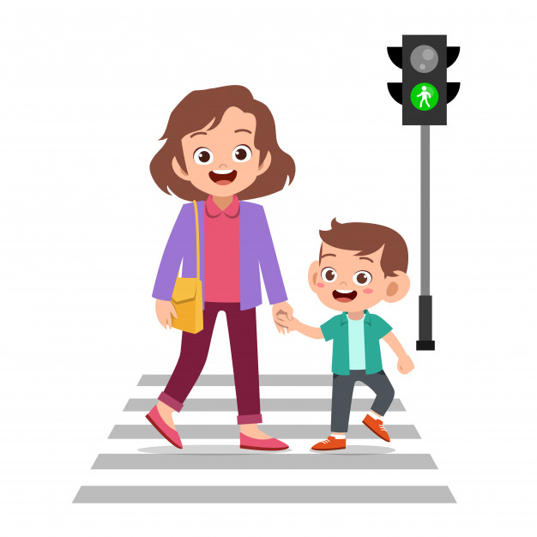
Учите ребенка не спешить при переходе улицы, переходить проезжую часть только тогда, когда обзору никто и ничто не мешает, прежде чем перейти, дождитесь, чтобы транспорт отъехал от остановки. Оказавшись рядом со стоящим автобусом, предложите ребенку остановиться, внимательно осмотреться, не приближается ли машина. По статистике, каждый пятый малыш, пострадавший в ДТП, впоследствии становится пациентом психоневрологического диспансера, так как в первую очередь при авариях травмируется головной мозг, отвечающий за развитие ребенка.
Сопровождая ребенка, родители должны соблюдать следующие требования:
• Из дома выходить заблаговременно, чтобы ребенок привыкал идти не спеша.
• Перед переходом проезжей части обязательно остановитесь. Переходите дорогу размеренным шагом.
• Приучайте детей переходить проезжую часть только на пешеходных переходах.
• Никогда не выходите на проезжую часть из-за стоящего транспорта и других предметов, закрывающих обзор.
• Увидев трамвай, троллейбус, автобус, стоящей на противоположной стороне не спешите, не бегите.
• Выходя на проезжую часть, прекращайте посторонние разговоры с ребенком, он должен привыкнуть к необходимости сосредотачивать внимание на дороге.
• Переходите улицу строго под прямым углом.
• Переходите проезжую часть только на зеленый сигнал светофора, предварительно обязательно убедитесь в безопасности перехода.
• При переходе и на остановках общественного транспорта крепко держите ребенка за руку.
• Из транспорта выходите впереди ребенка, чтобы малыш не упал.
• Привлекайте ребенка к участию в наблюдении за обстановкой на дороге.
• Покажите безопасный путь в детский сад, школу, магазин.
• Никогда в присутствии ребенка не нарушайте ПДД.
